СОДЕРЖАНИЕ

ВВЕДЕНИЕ 5
1 Описание предметной области приложения «Психологический профиль студента» 6
1.1 Краткая характеристика объекта автоматизации 6
1.2 Определение функционала программного приложения 6
2 Разработка базы данных «Психологический профиль студента» средствами MS SQL Sever 7
2.1 Проектирование логической структуры базы данных 7
2.2 Разработка SQL-запросов 15
3 Разработка пользовательского интерфейса 30
3.1 Организация связи базы данных со средой MS ACCESS 30
3.2 Создание интерфейсных форм 31
ЗАКЛЮЧЕНИЕ 35
СПИСОК ИСПОЛЬЗОВАННЫХ ИСТОЧНИКОВ 36

ВВЕДЕНИЕ
В настоящее время для хранения и обработки данных используются различные технологии. Одна из них – хранение данных в базах данных. Для создания и использования баз данных используется система управления базами данных.
Система управления базами данных (СУБД) – совокупность программных и лингвистических средств общего или специального назначения, обеспечивающих управление созданием и использованием баз данных.
Microsoft SQL Server – система управления реляционными базами данных (РСУБД), разработанная корпорацией Microsoft. Основной используемый язык запросов – Transact-SQL, создан совместно Microsoft и Sybase. Transact-SQL является реализацией стандарта ANSI/ISO по структурированному языку запросов (SQL) с расширениями. Используется для работы с базами данных размером от персональных до крупных баз данных масштаба предприятия; конкурирует с другими СУБД в этом сегменте рынка.
Базы данных используются для автоматизации деятельности сотрудников различных областей. Для оптимизации работы специалистов социально-психологической службы колледжа предполагается создание базы данных Психологический профиль студента.
Цель работы: применение на практике теоретических основ разработки аналитических приложений на базе СУБД посредством разработки приложения «Психологический профиль студента» на базе СУБД MS SQL Server.
Для достижения поставленной цели необходимо реализовать следующие задачи:
- Описать предметную область проектируемой базы данных.
- Разработать и описать структуру базы данных.
- Разработать и описать объекты базы данных.
- Разработать пользовательский интерфейс.

1 Описание предметной области приложения «Психологический профиль студента»

1.1 Краткая характеристика объекта автоматизации
В данном курсовом проекте разработана база данных для работы Социально-психологической службы колледжа. Предметная область, которую охватывает база данных относится к сфере образования. В процессе работы педагог-психолог проводит со студентами различные психологические методики, результаты которых необходимы для составления психологической характеристики студентов, планирования индивидуальной и групповой работы со студентами. Полученные данные требуются для работы не только педагога-психолога, но и социального педагога и кураторов групп. Для хранения данных по результатам прохождения психологических методик необходимо разработать базу данных.
Таким образом, база данных требуется педагогу-психологу для составления психологического профиля студента и группы по результатам тестирования, для сравнения результатов психологических методик по группам и курсам. База данных играет посредственную роль в колледже, так как не позволяет хранить полную информацию о студентах, а лишь помогает педагогу-психологу в его работе.

1.2 Определение функционала программного приложения
Сотрудники Социально-психологической службы выдвинули следующие требования. Проектируемая база данных «Психологический профиль студента» должна:
- хранить информацию о каждом студенте (ФИО, дата рождения, группа, адрес проживания, телефон, результаты прохождения методик);
- выводить информацию по запросу для характеристики каждого студента;
- выводить информацию по запросу для характеристики группы студентов.
В базе данных предусматривается ведение справочников «Студенты» (содержит персональные данные студентов), «Методики» (содержит данные по психологическим методикам), «Уровни методик» (содержит данные по значению уровней психологических методик).
Так как база данных содержит персональные данные студентов необходимо разграничить доступ пользователей к данным.

2 Разработка базы данных «Психологический профиль студента» средствами MS SQL Sever

2.1 Проектирование логической структуры базы данных
Для создания базы данных «Психологический профиль студента» напишем запрос:
CREATE DATABASE БД_Психологический_профиль_студента
Для создания таблиц базы данных напишем и выполним следующий запрос:
use БД_Психологический_профиль_студента
CREATE TABLE Студенты (Код_студента INT PRIMARY KEY, ФИО_студента CHAR(50), Дата_рождения DATE NOT NULL, Адрес_проживания CHAR(30) NOT NULL, Телефон CHAR(10), Группа CHAR(10) NOT NULL, Курс CHAR(10) NOT NULL CHECK (Курс <5), Отделение CHAR(30) NOT NULL)
CREATE TABLE Методики (Код_методики INT PRIMARY KEY, Название_методики CHAR(30) NOT NULL)
CREATE TABLE Уровни_методик (Код_уровня INT PRIMARY KEY, Значение_уровня CHAR(30))
CREATE TABLE Психологический_профиль (Код_студента INT FOREIGN KEY REFERENCES Студенты (Код_студента), Код_методики INT FOREIGN KEY REFERENCES Методики (Код_методики), Дата_прохождения_методики DATE NOT NULL, Код_уровня INT FOREIGN KEY REFERENCES Уровни_методик (Код_уровня) UNIQUE (Код_студента, Код_методики)
CONSTRAINT PROF_CHECK CHECK (Дата_прохождения_методики <= Getdate()))
Для хранения данных были созданы четыре таблицы: Студенты, Методики, Уровни методик, Психологический профиль.
Для создания справочника Студенты была создана таблица Студенты. Проект таблицы Студенты представлен на рисунке 1.
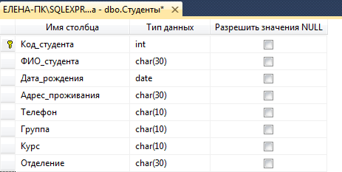
Рисунок 1 – Проект таблицы Студенты
Для идентификации студента необходим первичный ключ. Для удобства ввода создается поле «Код студента» типа int. Так как ключ первичный, СУБД не разрешит вводить в это поле повторяющиеся значения. Психологу необходимо знать фамилию, имя и отчество студента для его идентификации. Для этого столбца определяется тип char длиной не более 50 знаков, так как фамилия студента может содержать более 10 знаков, а имя и отчество в сумме могут быть длиннее 20 знаков.
Для определения возраста студентов создается поле «Дата рождения» с типом данных date. Для определения места проживания студентов в таблицу введено поле «Адрес проживания» с типом данных char длиной не более 30 знаков, предполагается, что адрес проживания не будет содержать более 30 букв. Для того, чтобы иметь связь со студентами создается поле «Телефон» с типом данных char длиной не более 10 знаков.
Для определения группы, курса и отделения студентов в таблицу введены поля «Группа», «Курс» и «Отделение» с типом данных char, для первых двух полей длиной не более 10 знаков, длина последнего поля не более 30 знаков. Данные поля необходимы для выведения сравнительных таблиц по группам, курсам и отделениям.
На все поля таблицы накладываем требование, чтобы ни одно из них не могло быть пустым, так как во всех полях должна содержаться важная информация о студентах. На поле «Курс» наложим дополнительное ограничение: значение поля не должно быть больше 5, так как в колледже предусмотрено только 4 курса.
Для создания справочника психологических методик была создана таблица Методики. Проект таблицы представлен на рисунке 2.
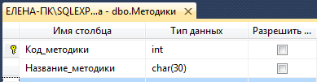
Рисунок 2 – Проект таблицы Методики
Для идентификации психологической методики создается первичный ключ в поле «Код методики» с типом данных int. Поле «Название методики» определяется типом данных char с длиной не более 30 символов. Предполагается, что краткие названия психологических методик не содержат более 30 знаков. На все поля таблицы накладываем требование not null, чтобы ни одно из них не могло быть пустым, так как эта таблица будет являться справочником психологических методик, которые использует психолог в своей работе.
Для создания справочника значения психологических методик была создана таблица Уровни методик. Проект таблицы представлен на рисунке 3.
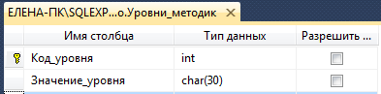
Рисунок 3 – Проект таблицы Уровни методик
Для идентификации значения психологической методики создается первичный ключ в поле «Код уровня» с типом данных int. Поле «Значение уровня» определяется типом данных char с длиной не более 30 символов. Предполагается, что значение уровней психологических методик не содержат более 30 знаков. На все поля таблицы накладываем требование not null, чтобы ни одно из них не могло быть пустым, так как эта таблица будет являться справочником значений уровней психологических методик, которые использует психолог в своей работе.
Для соотнесения студента, психологической методики и значения психологической методики построена таблица Психологический профиль. Проект таблицы представлен на рисунке 4.
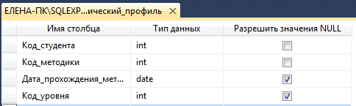
Рисунок 4 – Проект таблицы Психологический профиль
Поле «Код студента» соответствует полю «Код студента» таблицы Студенты, с типом данных int. Поле «Код методики» соответствует полю «Код методики» таблицы Методики, с типом данных int. Поле «Дата прохождения методики» создается для отслеживания прохождения студентами психологических методик, тип данных date. Поле «Код уровня» соответствует полю «Код уровня» таблицы Уровни методик, тип данных int. Для первых двух столбцов накладываем требования not null, так как все студенты должны пройти все виды методик. На последние два поля такого требования не накладываем, потому что прохождение студентами методики и обработка результатов может занять определенное время. Поэтому эти поля могут быть пустыми.
На поля «Код студента» и «Код методики» наложим ограничение UNIQUE, чтобы студент не мог проходить одну и ту же методику несколько раз. Для ограничения значений поля «Дата прохождения методики» создадим ограничение PROF CHECK, которое не позволит ввести в данное поле значение больше текущей даты.
Диаграмма базы данных «Психологический профиль студента» представлена на рисунке 5.
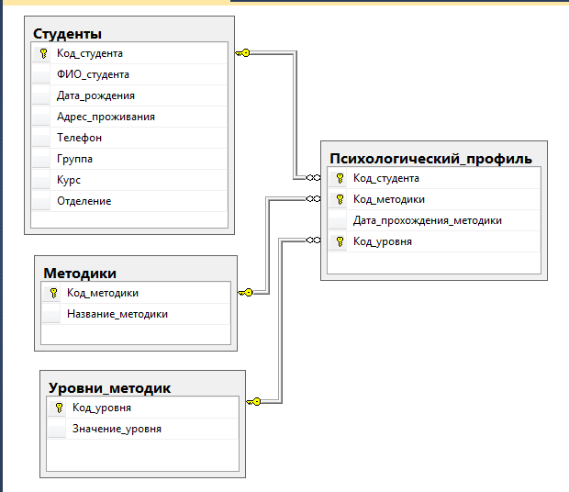
Рисунок 5 – Диаграмма базы данных «Психологический профиль студента»
Диаграмма показывает связь таблицы Студенты и Психологический профиль через поля Код студента «один ко многим». Таблицы Методики и психологический профиль связаны между собой с помощью полей «Код методики», тип связи «один ко многим». Таблицы Уровни методик и Психологический профиль связаны полями «Код уровня», тип связи «один ко многим».
Запросы создаются для выбора необходимых данных из базы данных. Составим запросы для выполнения заданий, необходимых психологу для работы.
Привести примеры аналитических запросов с использованием материала этого курса и курса СУБД, в частности, подзапросы, запросы с использованием итоговых функций, процедуры и т.п.
Общее количество запросов не менее 15.
Пример оформления запроса:
Вывести фамилии всех студентов по отделениям, проживающих в городе Омске.
Для выполнения задания создадим запрос 1.
SELECT Отделение, ФИО_студента
FROM Студенты
WHERE Адрес_проживания Like 'г. Омск'
Результат выполнения запроса 1 представлен на рисунке 6.
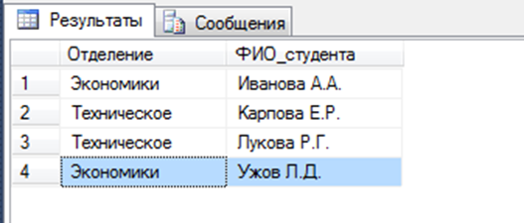
Рисунок 6 – Результат выполнения запроса 1

3 Разработка пользовательского интерфейса

3.1 Организация связи базы данных со средой MS ACCESS
Для оперативной работы с данными, хранящимися на сервере SQL Server, необходимо выполнить связывание или импортировать их в базу данных Access.
Для этого в среде MS Access создадим базу данных Психологический профиль. Используя вкладку Внешние данные, выбираем источник данных (рисунок 32). Создаем связь с таблицами и представлением (рисунок 33). Результат этих действий представлен на рисунке 34.
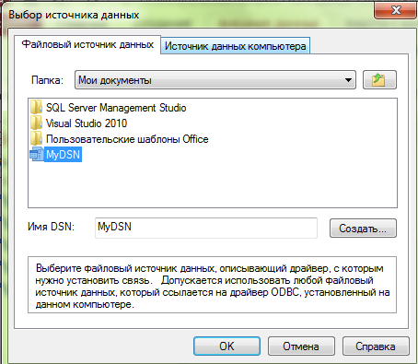
Рисунок 32 – Выбор источника данных для связывания
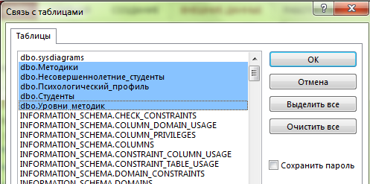
Рисунок 33 – Создание связи с таблицами Базы данных
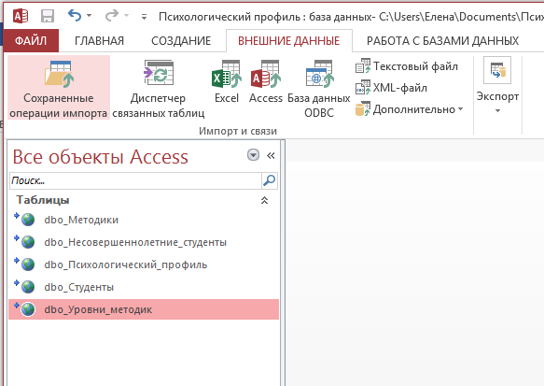
Рисунок 34 – Результат связывания Базы данных Психологический профиль студента со средой MS Access
В базе данных Психологический профиль MS Access появились таблицы, содержащие данные Базы данных Психологический профиль студента SQL Server.

3.2 Создание интерфейсных форм
Для визуализации и упрощения работы с таблицами базы данных были разработаны формы и отчет.
Для добавления записей в таблицу Студенты разработана форма Добавить студента. Вид формы и результат добавления данных представлены на рисунках 35 – 36.
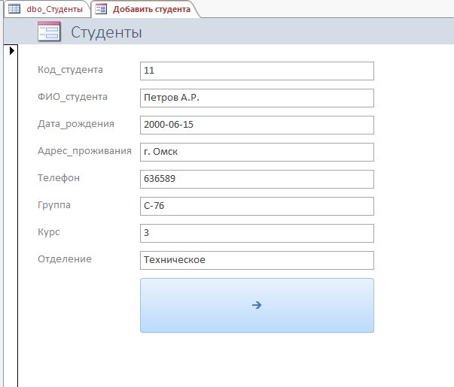
Рисунок 35 – Форма Добавить студента
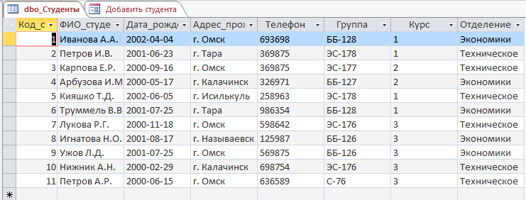
Рисунок 36 – Внесение данных в таблицу студенты с помощью формы
Для добавления данных в таблицу Психологический профиль разработана форма Психологический профиль. Вид формы и результат занесения данных с помощью формы представлен на рисунках 37 – 38.
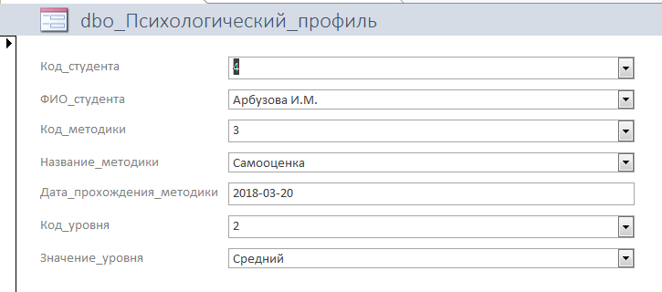
Рисунок 37 – Вид формы для добавления данных в таблицу Психологический профиль
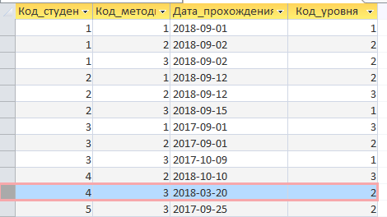
Рисунок 38 – Результат добавления данных в таблицу с помощью формы
Для получения данных о количестве и фамилиях несовершеннолетних студентов на отделениях создан отчет Несовершеннолетние студенты. Результат отчета представлен на рисунке 39. Основой для отчета является представление Несовершеннолетние студенты SQL Server.
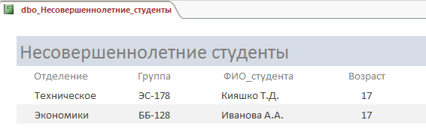
Рисунок 39 – Отчет Несовершеннолетние студенты
Для упрощения работы с данными разработана форма Интерфейс (Рисунок 40).
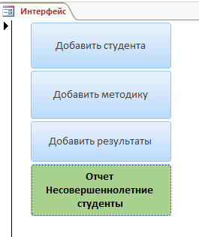
Рисунок 40 – Форма Интерфейс
Кнопка Добавить студента открывает форму Добавить студента для внесения данных в таблицу Студенты. Кнопка Добавить методику открывает форму Добавить методику, чтобы внести данные о новых методиках в таблице Методики. Кнопка Добавить результаты открывает форму Психологический профиль для добавления данных о результатах прохождения методик студентами. Кнопка Отчет Несовершеннолетние студенты открывает отчет Несовершеннолетние_студенты. На форму интерфейс можно будет добавить кнопки, запускающие действие запросов, разработанных в разделе 2.

ЗАКЛЮЧЕНИЕ
В результате выполнения курсовой работы были применены на практике теоретические основы проектирования СУБД посредством разработки приложения «Психологический профиль студента» на базе СУБД MS SQL Server. Разработанное приложение позволяет вносить, сохранять, изменять данные. Выводить необходимые для сотрудников социально-психологической службы запросы и отчеты. Для упрощения работы была организована связь базы данных MS SQL Server со средой MS Access, что позволило создать пользовательский интерфейс.
Таким образом, разработанное приложение отвечает всем пользовательским требованиям.

СПИСОК ИСПОЛЬЗОВАННЫХ ИСТОЧНИКОВ
1 Академия Microsoft: Проектирование информационных систем в Microsoft SQL Server 2008 и Visual Studio 2008// Интуит: национальный открытый университет [Электронный ресурс] – Режим доступа: https://www.intuit.ru/studies/courses/502/358/info.
2 Карпова, Т.С. Базы данных: модели, разработка, реализация : учебник для студ. учреждений высшего проф. образования / Т.С. Карпова. – СПб. : Питер, 2015. – 305 с.
3 Кузнецов, С.Д. База данных : учебник для студ. учреждений высшего проф. образования / С.Д. Кузнецов. – М. : Академия, 2014. – 496 с.
4 Малков, О. Б. Работа с Transact-SQL : учеб. пособие / О. Б. Малков, М. В. Девятерикова. – Омск : Изд-во ОмГТУ, 2015. – 128 с.
5 Импорт данных из базы данных SQL Server или связывание с ними // Microsoft [Электронный ресурс] – Режим доступа: https://support.office.com/ru-ru/article/Импорт-данных-из-базы-данных-sql-server-или-связывание-с-ними.
6 Петкович, Д. Microsoft SQL Server 2012. Руководство для начинающих. / Д. Петкович. – CП.: БХВ-Петербург, 2015. – с. 752.

